Информационно-аналитическая информация
Занятие № 2
муниципальной стажировочной плащадки
Семинар-практикум
«Современная развивающая предметно-пространственная среда ДОУ: территория для развития инженерного, креативного, технического мышления, навыков конструирования, моделирования программирования и других компетенций детей поколения Z. Проектирование РППС, форматы моделей среды»
16.11.2021, МДОУ «Детский сад № 93»
Основная цель - повышение профессиональной компетентности слушателей по вопросам конструирования, современной развивающей предметно-пространственной среды ДОУ в аспекте stem-подхода к педагогической деятельности.
Семинар-практикум был организован совместно с ООО «Школьный проект» города Ярославля, а также А.С.Галановым – ведущим специалистом Центра инновационных технологий г. Москвы.
На семинаре обсуждались следующие вопросы:
- Современная развивающая предметно-пространственная среда ДОУ: территория для развития инженерного, креативного, технического мышления, навыков конструирования, моделирования программирования и других компетенций детей поколения Z»,
- Конструирование современной развивающей предметно-пространственной среды ДОУ: понятие, модели среды, паспорт среды. Реализация stem-подхода в трансформации РППС.
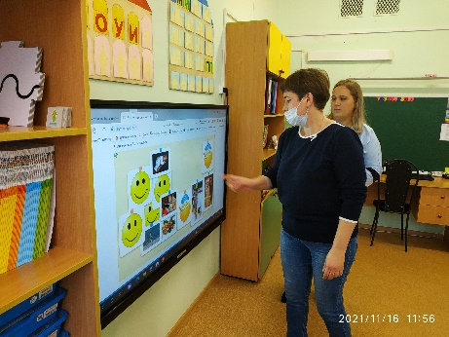
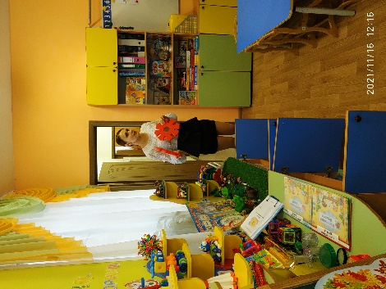
Также участиники семинара познакомись с опытом работы педагогов детского сада № 93 по вопросам трансформации развивающей предметно-протсранственной среды для внедрения stem-образования в практическую деятельность с детьми. Воспитатель Солнышкова Е.А. представила мастер-класс: «Создание мини-кванториума в ДОУ как средства реализации stem-образования детей дошкольного возраста», показала структуру, назначение мини-кванториума, педагогические эффекты, форматы организации образовательной деятельности, воспитатель Куликова Я.Ю. представила мастер-класс: «Интерактивный дисплей Teach Touch как современный УМК для реализации stem-образования в ДОУ». Яна Юрьевна рассказала о возможностях использования интерактивного дисплея в работе с детьми, показала форматы игр, игровых упражнений, также представила слушателям мини-лабораторию своей группы. В ходе мастер-классов участники активно рассуждали и на практике знакомились с форматами проектирования современной креативной развивающей предметно-пространственной среды в ДОУ в аспекте stem-образования. В рамках семинара участникам были представлены различные аспекты моделирования современной среды ДОУ.
Компанией «Школьный проект» были представлены разнообразные методические материалы, дидиактические пособия, которые можно было приобрести, а также выставка современного stem-оборудования, робототехнических модулей.

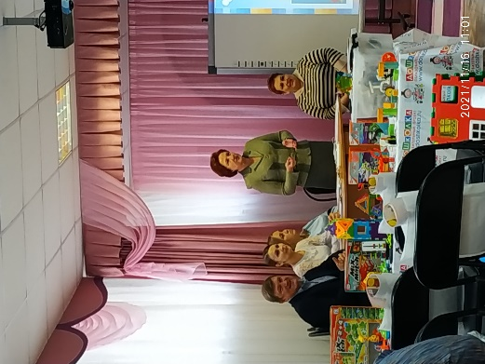
Для участников семинара сформированы и представлены методические кейсы:
- основные подходы к конструированию современной РППС ДОУ (понятие, модели, паспорт),
- стратегические направления конструирования РППС в контексте stem-образования,
- форматы моделей среды в аспекте stem подхода,
- опыт работы ДОУ в создании современной РППС для развития актуальных базовых компетенций детей дошкольного возраста.
На семинаре присутствовало 35 человек, в анкетрировании приняли участие 30 человек. В конце мероприятия была проведена рефлексия. Анкетирование педагогов по организации и содержанию семинара показало, что для 100% слушателей тема актуальна, 84% - получили новую информацию, 30% уже могут применять полученные знания на практике, 89% педагогов отметили четкую структуру и содержание представляемого материала, 98% удовлетворены организацией семинара. Все участники получили информационно-методические кейсы по теме семинара.
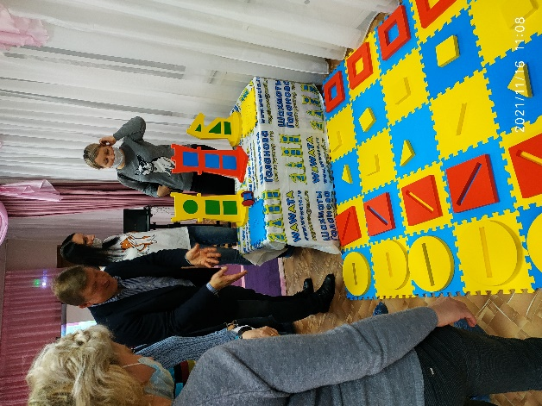
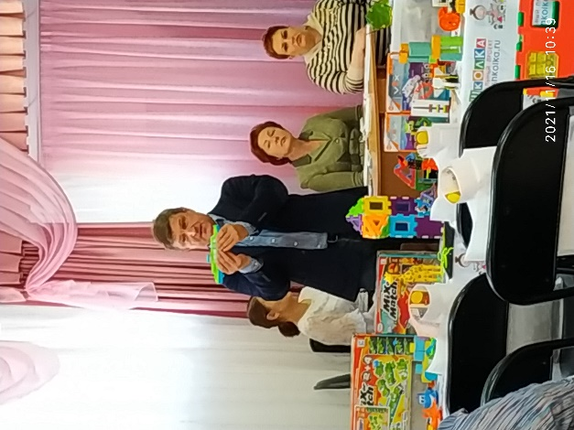

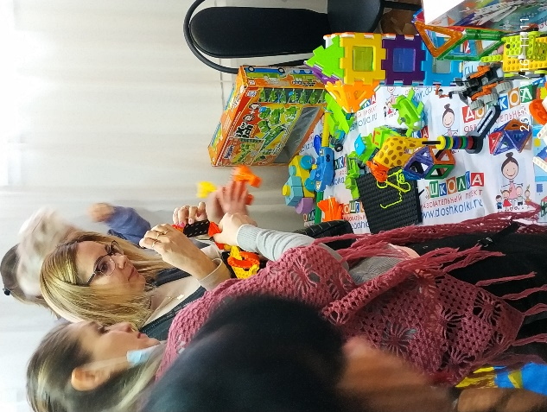
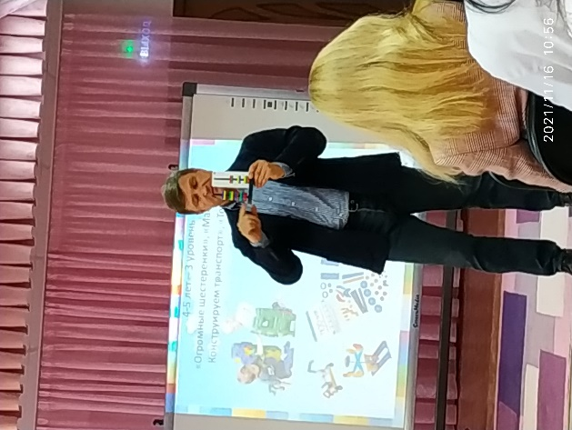

Результаты анкетирования МДОУ «Детский сад № 93»
(всего присутствовало - 35 чел., в анкетировании участвовало – 30 чел.)
1.Насколько актуальна для Вас была тема?
-актуальна 30чел – 100%
- трудно сказать – 1
- не актуальна -

2.Узнали ли Вы что – нибудь новое для себя
- Да – 26чел
- Частично – 3чел
- Нет - 1чел
3. Сможете ли Вы применить полученные знания на практике.
- Да – 14 чел
- По возможности - 16чел
- Нет -

4. Насколько последовательно и логично был изложен материал
10 баллов – 28 чел
9 баллов – 1 чел
7 баллов – 1 чел

5. Насколько Вы удовлетворены организацией мероприятия
10 баллов – 28чел
8 баллов – 2 чел

6. Какие темы, вопросы в рамках МСП будут актуальны для Вас | Создание в группе моделей по робототехнике и конструированию.  Знакомство с различными видами пособий. Современная РППС , её организация. Составление программы по робототехнике.

